**MANUAL DE USUARIO ADMINISTRADOR - APLICACIÓN WEB SAVANA BARATA**

Contenido

**1.** **CONSULTAS** 3

**2.** **PREDICCIONES** 5

**3.** **PACIENTES** 6

**4.** **PETICIONES DE REGISTRO** 7

**5.** **MI CUENTA** 7

Este es el manual de un usuario con rol de **administrador** que describe la funcionalidad de cada una de las páginas que compone la aplicación web de ***Savana Barata*.**

# **CONSULTAS**

Para poder realizar una consulta primero debe seleccionar los filtros deseados que se muestran a continuación:

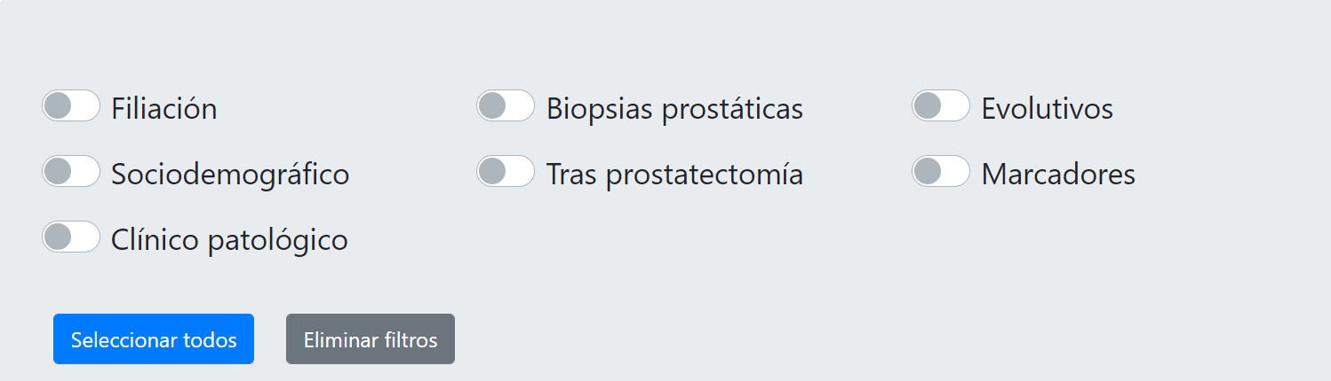

Figura . Filtros para realiza una consulta

Los filtros seleccionados se mostrarán en la barra lateral izquierda para que la navegación a cada uno de ellos sea rápida.

A modo de ejemplo se muestra la realización de una consulta:

1. 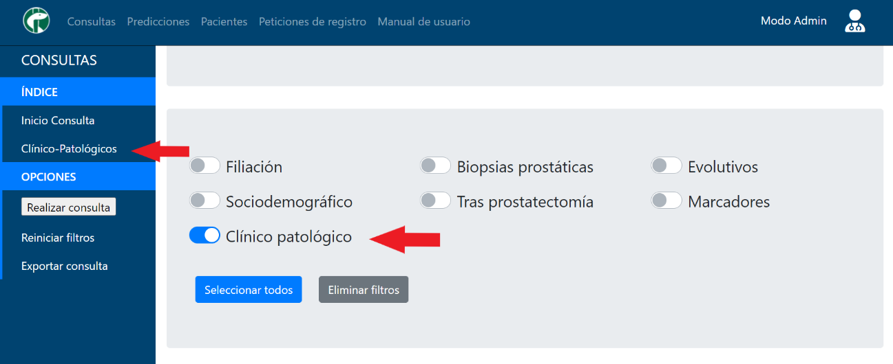Seleccionar el filtro ***Clínico patológico***, el cual se mostrará en la barra lateral izquierda.

Figura 2. Seleccionamos el filtro Clínico-Patológico

1. 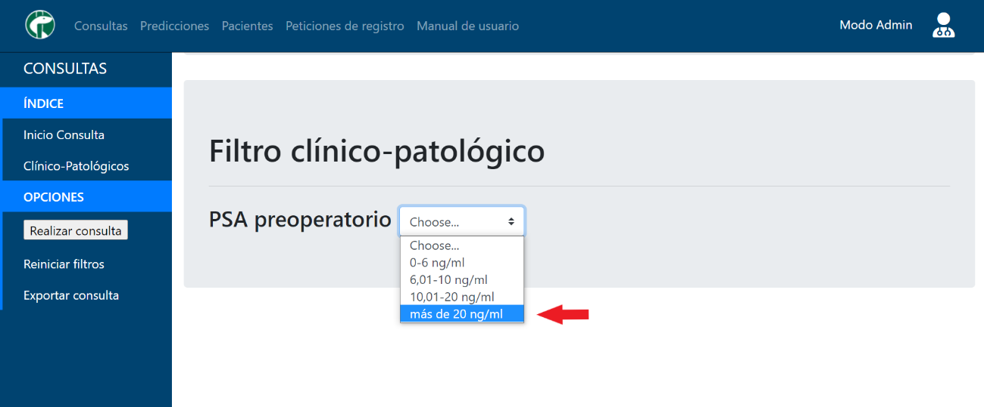En el filtro ***Clínico patológico*** se muestra la variable ***PSA preoperatorio*** que tiene como valores a seleccionar los que aparecen en la siguiente imagen. Seleccionar el valor ***más de 20 ng/ml***:

Figura 3. Valores posibles a seleccionar en el filtro clínico-posoperatorio

1. 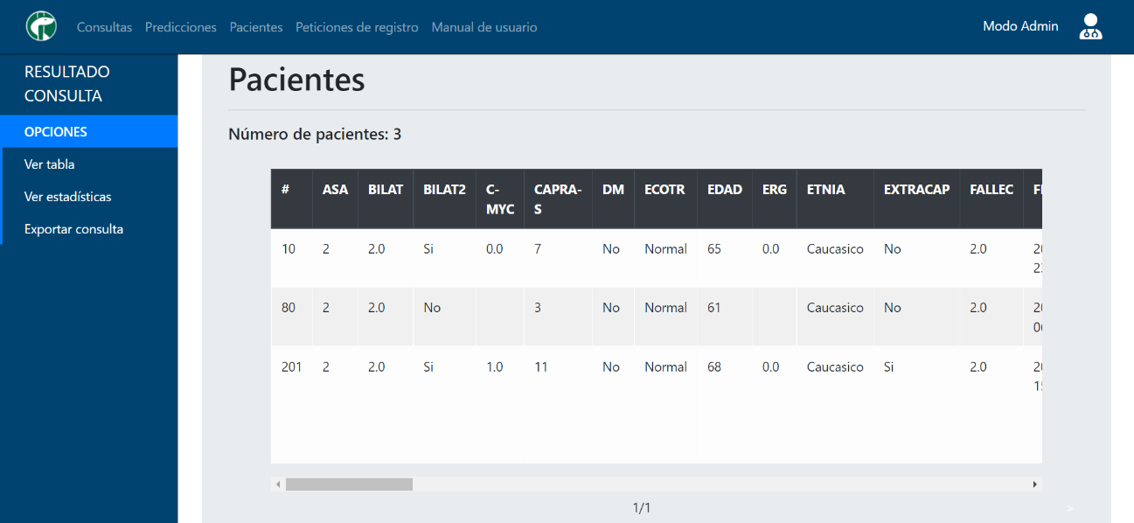Seleccionar la opción ***Realizar consulta*** que aparece en la barra lateral izquierda y aparecerá una tabla con los pacientes que coincidan con la consulta realizada:

Figura 4. Tabla con el resultado obtenido de la consulta realizada

Los valores correspondientes de cada columna se describen en el archivo descargable que se encuentra en la página de ***Pacientes*** pulsando el botón ***Descargar descripción de variables***.

Una vez que la consulta se ha realizado se puede, además de ver la tabla, ver estadísticas y/o exportar la consulta. Los datos se exportarán en formato **.xlsx.**

# **PREDICCIONES**

En la página de ***Predicciones*** podrá realizar las siguientes acciones:

* ***Entrenar***: Para realizar un entrenamiento con los datos actuales en la base de datos, pulse el botón ***Entrenar***.
* ***Realizar una predicción***: Para realizar una predicción debe realizar los siguientes pasos:

1. Importar un archivo en formato **.csv, .xls y xlsx** y un tamaño **menor a 200Kb** con los datos del paciente sobre el que quiera realizar la predicción y después pulsar el botón ***Importar desde fichero***. También puede rellenar manualmente las variables que aparecen en el ***Formulario de paciente para predicción***.

En el caso de importar un archivo, el formulario se rellenará automáticamente con los datos del archivo.

1. En la sección ***Algoritmo a utilizar*** aparece lo siguiente:

Figura 5. Sección Algoritmo a utilizar

En esta sección, debe elegir el algoritmo de predicción que desee emplear y una vez seleccionado, aparecerá el botón ***Predecir*** que tendrá que pulsar para que se ejecute la predicción. Los algoritmos de predicción posibles son los siguientes:

* **Árboles aleatorios**
* **Regresión logística**
* **K-NN**
* **Mejor resultado**

1. Una vez realizada la predicción se le mostrará los porcentajes de ***Acuracy, Recall*** y ***Precision*** y en el campo ***Resultado*** el valor de la variable ***RBQ*** obtenida.

Existe la posibilidad de realizar predicciones sobre aquellos pacientes en la base de datos cuyo RBQ no ha sido obtenido aún, en la sección ***Predicción sobre paciente existente***.

# **PACIENTES**

En la barra lateral izquierda de dicha página se muestra las opciones que se pueden realizar:

* ***Visualizar pacientes:***Muestra una tabla con los datos de cada paciente y permite realizar la búsqueda de un paciente por su ID. Los valores correspondientes de cada columna se describen en el archivo descargable pulsando el botón ***Descargar descripción de variables***.
* ***Añadir paciente:*** Muestra un formulario donde aparecen las variables principales que hay en la base de datos. Una vez rellenados los campos pulsar el botón ***Añadir***.
* ***Importar pacientes:*** Para importar los datos de los pacientes primero hay que pulsar el botón ***Seleccionar archivo*** para seleccionar el archivo deseado y después pulsar el botón de ***Importar***.

Asegúrese de que el archivo cumpla los siguientes requisitos:

* El archivo debe ser uno de estos formatos: **.xls**, **.xlsx**.
* La información dentro del Excel debe empezar en la primera fila que serán las columnas. Cualquier campo de un paciente que no esté incluido en la Base de Datos será descartado.

En la página de ***Pacientes*** se ofrece un archivo Excel que puede usar a modo de plantilla para rellenarlo con los datos de pacientes que quiera introducir. Este Excel contiene las variables principales que tiene la base de datos de la aplicación web. Para descargar la plantilla pulse el botón ***Descargar plantilla Excel*** en la sección ***Importar pacientes***.

La descripción de cada variable se describe en el archivo descargable que se encuentra en la página de ***Pacientes*** pulsando el botón ***Descargar descripción de variables***.

* ***Exportar pacientes:*** Permite exportar todos los datos de pacientes que hay almacenados en la base de datos de la aplicación web. Para exportarlos solo tiene que pulsar el botón ***Exportar datos.***

# **PETICIONES DE REGISTRO**

Muestra a un usuario con rol de administrador el listado de peticiones de registro a la aplicación web. Puede **aceptar** o **denegar** a dichos usuarios, a los cuales se le envía un correo para informarles si su solicitud ha sido aceptada o no.

# **MI CUENTA**

Para acceder a esta página hay que pulsar el icono donde se abrirá un desplegable con dos opciones:

* ***Ver mi perfil***: Redirige a la página ***Mis datos de perfil*** en el cual puede editar sus datos de perfil (nombre, apellidos, email y contraseña) y además de la opción de poder eliminar tu cuenta. Si se selecciona la opción de ***Eliminar cuenta*** se le enviará automáticamente un correo electrónico informándole de la eliminación de su cuenta.
* ***Cerrar sesión***: Para cerrar su sesión de la aplicación web.